Здравствуйте, Илья!
Вот несколько примеров интерфейсов ДВР систем.
- Давольно удобный, красивый и интуитивно понятный интерфейс.
На верхней картинке главный интерфейс и полный пульт для управления и настроек
На нижней картинке – упрощённый вариант того же интерфейса для простого просмотра.

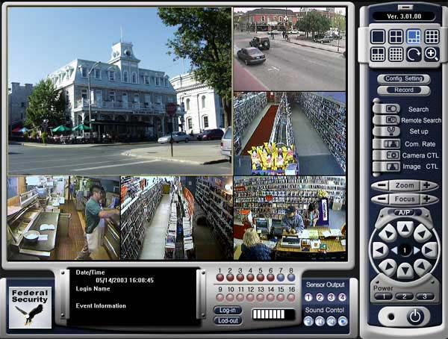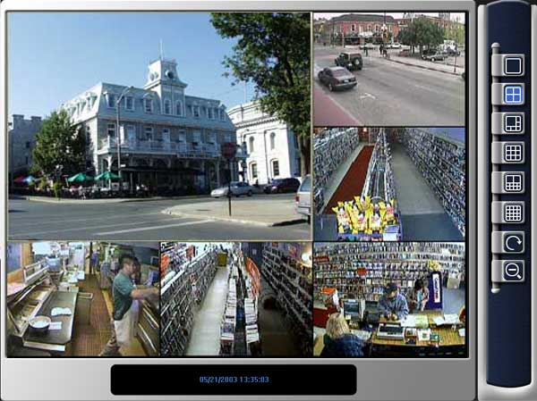

- Ниже картинки 3-ёх окон другой ДВР программы. Она состоит из Главного окна, окна настрооек и окна поиска. В отличие от предыдущего интерфейса, здесь нет дополнительных открывающихся опций. Все опции выдожены в этих 3-ёх окнах.
Общее для этих, да и вообще практически для всех интерфейсов ДВР программ – это выбор количества и вида окошек с видео для одновременного просмотра. Т.е. экран может быть разделён на 2, 4, 6,8 и т.д. окон.
Ещё одна общая деталь для этих интерфейсов- это окошко с сообщениями, сделанное в виде электронного экрана.

Главное окно
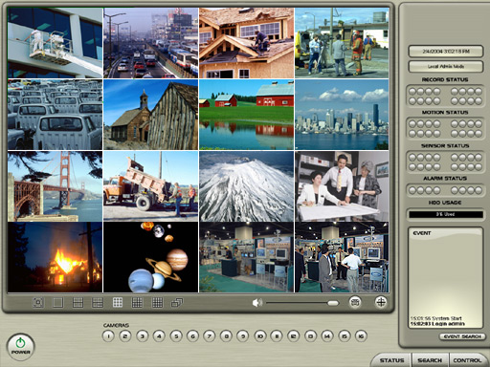

окно настроек

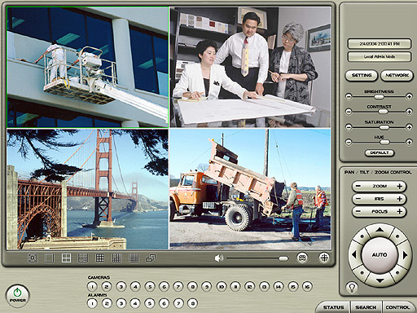

окно поиска
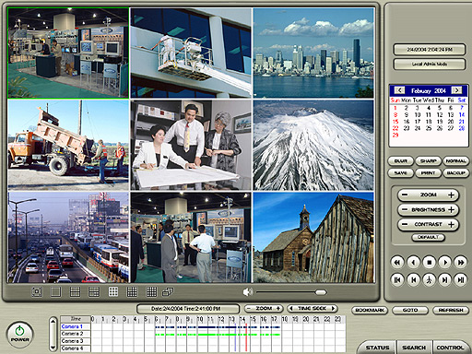

Здесь хороший пример окна поиска. Я его видела уже в 3-4-ёх различных ДВР системах в Бинате. Удобство такого окна в том, что можно вывести превью результатов поиска за некий период времени, сразу с нескольких камер (по выбору). Внизу появляется список этих камер и бегунок при просмотре движется по шкале времени, что очень удобно. У каждой камеры в списке появляется полоска какого-нибудь цвета. Она показывает выбранный для поиска отрезок времени на шкале. Этим же цветом выделено окошко соответствующей камеры.
Здесь, на панели управления, также есть все важные функции – сохранить, распечатать, создать бекап. Ну и управление видеомагнитафоном: плей, стоп, вперёд, нзад и т.п.

3. Ещё один, очень удобный пример окна для поиска или просмотра. Интерфейс совершенно другой, но почти все функции предыдущего примера повторяются.
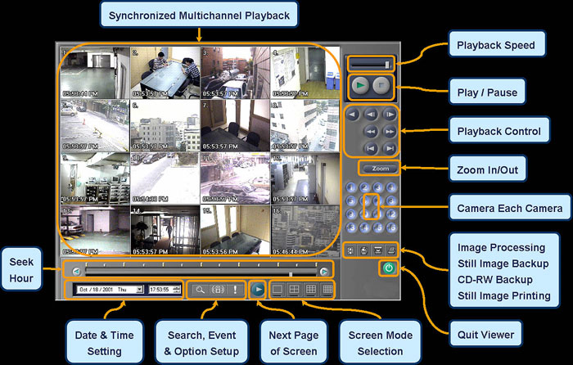

Все эти примеры подходят и для простой и для более сложной ДВР системы, так как здесь нет примера окна настроек функций ВМД ( Эти настройки, должны задаваться в допонительном окошке для более сложной системы). А обычный просмотр, запись и поик существуют во всех, даже самых простых ДВР системах.

Пока всё.
С уважением, Вика.

